Рекомендации родителям на летний период
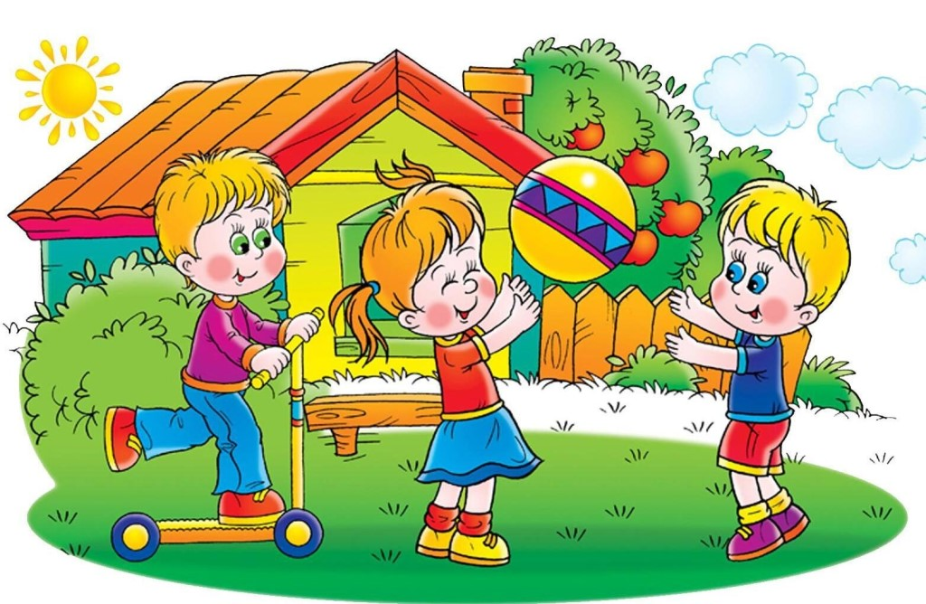
Лето – пора отпусков, детского отдыха. Важно помнить, что сформированные в течение года навыки (выработанные артикуляционные уклады, поставленные звуки, выученные стихи, пальчиковые игры) за летний период могут, как укрепиться и войти в привычный стереотип, так и «потеряться». Если ребенок уезжает на лето, например, к бабушке, то необходимо бабушку предупредить о ваших проблемах, автоматизируемых звуках и убедительно, доходчиво объяснить близким, как важны для ребенка эти упражнения и игры.
Закрепление звуков в речи – это тренинг: чем больше количество повторений, тем быстрее и качественнее идет введение звуков в речь ребенка. Другими словами, формируется привычка правильного произношения, вытесняя привычку дефектного произношения. В логопедической практике много случаев, когда летний период «отбрасывает» положительные результаты коррекции на несколько шагов назад. После продолжительного отпуска часто ребенок приходит с прежними речевыми проблемами. За время отдыха он потерял сформированные навыки, недостаточно закрепленные. Логопеду и ребенку приходится начинать все сначала, а хотелось бы двигаться дальше!
Также обогащение пассивного и активного словаря ребёнка и развитие у него грамматически правильной фразовой и связной речи – это задача, которую родители должны решать ежедневно. Не упускайте малейшего повода что-то обсудить с вашим ребёнком. Именно обсудить. Одностороннее «говорение», без диалога - малополезно. Неважно, кто при этом молчит: ребёнок или взрослый. В первом случае у детей не развивается активная речь, во втором – пассивная (умение слушать, слышать, понимать речь; своевременно и правильно выполнять речевую инструкцию; вступать в партнёрские отношения; сопереживать услышанное). Следите за поставленными звуками, добивайтесь правильного произношения, иначе проделанная работа за год

может пойти насмарку: не введенные в речь звуки могут «потеряться» (исчезнуть из речи), тогда необходимо будет работу начинать заново.
Исправляйте неверно произнесённые ребёнком слова. Поправляйте речь ребёнка СПОКОЙНО, произнося слово, верно, не требуйте СРАЗУ повторить слово правильно. Обращать внимание на произношение звуков_____________________________________
___________________________________________________________________________
_________________________________________________________________________
Продолжайте выполнять артикуляционную гимнастику, тренируйте силу и длительность выдоха:
- дуть одуванчики несколькими короткими, а потом одним долгим выдохом;
- пускать мыльные пузыри через соломинку (разводить детский шампунь);
- надувать воздушные шарики;
- играть на музыкальных игрушках: дудках, трубах, флейтах, губных гармошках;
- дуть на детские флюгера.
Развитию мелкой и общей моторики способствует:
- шнуровка обуви, завязывания шнурков;
- сбор ягод, камешек, пуговиц, бусин;
- выкладывание рисунков из камней, шишек, спичек, крупы;
- игры с глиной, мокрым песком;
- игры с мячами и мячиками (бросайте, ловите, попадайте в цель)
- рисование на асфальте цветными мелками.
- массаж пальчиков, упражнения для пальчиков;
- лепка из пластилина, глины, раскрашивание, штриховка;
- вырезание ножницами геометрических фигур, аппликаций.
Упражнения для развития фонематического слуха и слоговой структуры слова
1. «Поймать» заданный звук среди других звуков.
2. Назвать слово на заданный звук.
3. Назвать первый (последний) звук в заданном слове.
4. Определить место заданного звука в слове (в начале, середине, конце).
5. Назвать в заданном слове только гласные звуки.
6. Узнавание слов, предъявленных ребёнку в виде последовательно произнесённых слогов. Например, какое слово получится из слогов: со-ба-ка.
Упражнения для формирования правильного грамматического строя речи:
1. Упражнения на обучение изменять слова по числам, падежам (один сад, а много сады, гулял, где за садом, много это глаза – а один, много это уши – а одно, одна конфета – а шесть).
2.Упражнения на обучение образовывать новые слова (уменьшительные, ласкательные формы, сумка - сумочка)
3.Подбери противоположное (антоним) по смыслу слово (большой-маленький, высокий – низкий)
4 . Назови детенышей животных: кто у овцы – ягнёнок, у коровы -.., у слонихи -….
5. Если кораблик из бумаги, значит он (какой) бумажный, а шуба из меха (какая шуба).
6. У лисы хвост лисий, а у зайца, у собаки, у кошки и т. д.

7. Поиграть в словесную игру. Намеренно исковеркать фразу, попросить ребенка найти ошибку и вместе разобрать, как нужно произносить слова. («В лес грибы растёт», «Шишка большой на ёлке растёт»)
8. Начать предложение, а ребенок пусть сам его закончит, подбирая разные варианты.
Упражнения на расширение словарного запаса ребёнка.
1.Рассматривая картинку, читая книжку, слушая сказку, обращайте внимание на редко встречающиеся, новые слова.
2.Сочиняйте стихи, рифмы.
3.Читая знакомые стихи, просите подсказать пропущенное слово.
Упражнения на развитие связной речи
1.Необходимо учить ребёнка давать полный ответ на вопрос.
2.Вызывать у него желание о чем-то рассказывать.
3.Расспрашивайте о важных для него событиях.
4.Внимательно слушайте ребёнка и направляйте его сбивчивый рассказ путём вопросов по содержанию.
5.Подсказывайте, поправляйте ударение и произношение, но всегда давайте возможность выговориться.
6.Упражнения для формирования связной речи: описание предметов, рисунков, пересказы знакомых текстов, придумывание историй и сказок, беседы, составляйте предложений по заданным словам.

Примеры речевых игр на отдыхе

Такие игры способствуют развитию речи, обогащению словаря, лексико-грамматических категорий, связной речи, внимания, памяти, мышления. Для них не требуется никакого оборудования и пособий. Нужно только желание родителей, изобретательность и готовность с пользой и удовольствием провести время вместе со своим ребенком. Общение – залог взаимопонимания! А ведь как важно научиться понимать друг друга! Дети, увлеченные замыслом игры, не замечают того, что они учатся, хотя им приходится сталкиваться с трудностями при решении задач, поставленных в игровой форме. Играя с ребенком, не забывайте хвалить его!
«Что из чего?». Назови как можно больше предметов, сделанных из указанного материала. Например, мясо – мясной бульон, мясной фарш, мясная котлета. (Дерево, металл, стекло, бумага, кожа, шоколад, пластмасса, резина).
«Пятерочка». Необходимо подобрать по пять слов, раскрывающих каждое обобщение. Называй слова и считай (или шагай, хлопай). Например, я знаю молочные продукты – Кефир раз, ряженка два, йогурт три, масло четыре, сметана пять. (Фрукты, птицы, деревья явления природы, имена девочек)
«Пять действий». Необходимо перечислить действия, которые можно совершать с указанным предметом. Например, шоколад – его можно кушать, подарить, купить, растопить, угостить друга, испачкать руки. (Книга, лимон, карандаш, цветок)

«Подбери словечко». Необходимо предложить ребенку подобрать слова о чем можно сказать. Например, свежий - (воздух, огурец, хлеб, ветер), старый- (дом, пень, человек, ботинок), свежая- (булочка, новость, газета, скатерть), старая- (мебель, сказка, книга, бабушка), свежее - (молоко, мясо, варенье).
«Мир животных». Необходимо назвать как можно больше животных, у которых есть указанная часть тела. Например, рога есть у - оленя, лося, коровы, барана; лапы,
копыта, перья, чешуя, крылья. Затем усложните задание, предложите назвать часть тела животного, ответив на вопрос: чей?чья?чьи? Например, рога коровы (чьи рога?) – коровьи.
«Веселая фантазия». Взрослый называет пару существительных, не имеющих ни малейшей смысловой связи. Например, крокодил и пирожное. Ребенок должен составить предложение с этими двумя словами. Например, крокодил съел пирожное.
Лето самое подходящее время для того, чтобы накопить положительные эмоциональные ресурсы на весь год. Проводите больше времени на открытом воздухе в подвижных играх. Все они развивают координацию и скорость реакций, общую и мелкую моторику рук, а также речь. Продолжайте вместе с детьми, читать художественные произведения, сказки, детские журналы, пересказывать короткие сказки, рассказы, истории, придумывать свои сказки, рассказы, небылицы, отгадывать загадки, учить стихи. А в вечернее время беседуйте с ребенком о том, что произошло и запомнилось за этот день, это помогает развить память, речь и сплотить вас с ребенком.

